MAX VAN DEN BOOM & RYAN VAN DEN BROEK & MAARTEN JAKOBS

Proftaak 2018

Sim Hub

 |

[Year]

Contents

Voorwoord 2

Inleiding 2

Interview verslag 3

Functioneel ontwerp: 4

Technisch ontwerp: 5

Plan van aanpak 6

# Voorwoord

Onze namen zijn Ryan van den Broek (16 jaar oud), Maarten Jakobs (16 jaar oud) en Max van den Boom (18 jaar oud). wij studeren op het moment van schrijven applicatieontwikkeling dit is een 3 jarige opleiding en wij zitten daar in het eerste jaar.

Het doel van het verslag is om de lezer te informeren waar onze proftaak over gaat en wat wij er mee bereikt hebben. Een proftaak is een het eindproject wat wij aan het eind van het eerste en derde jaar gemaakt wordt. De bedoeling van de proftaak is om het leren om zelf een concept uit te werken.

Onze leerdoelen van deze proftaak is dat wij gaan leren om in een teamverband een heel project zelf te veranderen van een idee naar een eindproduct te maken. Hiermee gaan wij ook leren om een fatsoenlijke planning te maken voor een project.

# Inleiding

Wij zijn deze proftaak bezig met het maken van een DIY (do it yourself) simulation cockpit. Wij gaan als groep meerdere dingen zo uitgebreidt mogelijk. Wij gaan meerder dingen uitwerken zoals display’s, handrem, versnellingen, matrix display. Wij gaan de display’s gebruiken voor het te laten zien van de totale race tijd en daarnaast gaan we de current ronde tijd aangeven dat wordt gedisplayed op een tm1683. Wij gaan hiernaast nog een tm1683 gebruiken om aan te geven in welke ronden je nu zit en op welke plaats je op het moment zit in de game. Wij gaan zelf een handrem ontwerpen en fabriceren. Daarnaast gaan wij ook zelf een versnellingspook ontwerpen en fabriceren. Wij willen ook proberen om een autodashbord te laten werken om daar de snelheid en toeren te laten zien. Dit gaan wij doen via cambus aansluiting. Deze onderdelen gaan allemaal in sync werken op de game Dirt 3 van codemasters.

# Interview verslag

**wij hebben de pitch gedaan met J.Brandwijk en D.Kalsbeek, T.Sprong.**

Tijdens de pitch hebben wij een aantal opmerkingen en vragen gekregen. Deze vragen waren,  
“kun je geen mooie omhulsel laten maken bij techniek zo dat het echt voelt of dat je in de auto zelf zit.

Dit idee hebben wij in onze gedachten opgenomen en tot een conclusie gekomen dat we dit wel willen vragen aan de leerlingen van de techniek sector of ze ons hierbij kunnen helpen.  
Verder was er ook nog een vraag of wij een echte auto dashboard willen gebruiken, wij hadden zelf ook daar over nagedacht.  
Toen wij er verder over nagedacht hadden kwamen wij op de conclusie dat wij dan waarschijnlijk niet alle functies gebruiken van het dashboard.  
Wij zijn van mening dat wij zoveel mogelijke aansluiting willen gebruiken.   
Na verder nagedacht te hebben zijn wij tot een conclusie gekomen dat wij een computer nodig hebben om alles makkelijk te testen.   
Verder waren ze erg geïnteresseerd in ons idee maar er waren wat twijfels over hoe de connectie zou moeten werken.   
Dus wij denken dat dit een goede proftaak is en ook een originele.  
We hebben tijdens de pitch ook over welke onderdelen we gaan gebruiken voor het project en dat zijn: 2x een tm1638 (arduino display output), Dashboard (voor toeren/snelheid), Handrem en Schakelpook.

# Functioneel ontwerp:

Onze bedoeling voor onze proftaak is om een budget DIY (Do It Yourself) cockpit te maken.   
Wij als groep gaan meerder dingen maken om het zo uitgebreid mogelijk te maken.

De onderdelen die wij gaan gebruiken of maken zijn:   
 -Display   
 Geef de totale race tijd aan   
 Geeft de current round tijd aan

Place currently in game

Geeft aan in welke ronde je zit

-Handrem   
 Een rem die met de hand kan worden gebruikt. om in de game de handrem te

gebruiken

-Versnellingen  
 een pook die naar voren en naar achter toe kan. naar achteren is een

versnelling omlaag en naar voor een versnelling omhoog.

-Matrix display   
 Display die aangeeft in welke versnelling je zit.

-Dials

Geeft de snelheid aan

Geeft de toeren aan

Deze onderdelen gaan wij allemaal in sync proberen te krijgen met de game die wij ervoor gaan gebruiken.   
De game wordt waarschijnlijk Dirt3 omdat daar veel informatie over te vinden is online.

# Technisch ontwerp:

Wij gaan een c# applicatie maken waar de informatie door middel van een udp connectie met de game naar de applicatie gaat.

Deze applicatie laat door middel van een command promt informatie zien uit de game. Deze informatie wordt hierna doorgestuurd naar de Arduino.

De destbetreffende informatie wordt via een USB -> USB A/B kabel naar de arduino’s gestuurd.

wij gaan in het Arduino progamma filteren welke informatie we voor die speciefieke Arduino nodig hebben.

Dit doen wij omdat wij meerdere arduino’s gebruiken.

Deze informatie wordt daarna omgezet naar informatie die wij gaan gebruiken met onze displays. Verder gaan wij 2 inputs maken voor de game.

Een van deze input’s is een schakelpook.

Deze schakelpook gebruikt het sequientele manier van schakelen dus je kan alleen maar 1 versnelling omhoog of 1 versnelling omlaag.

Dit gaan wij doen via een hendel die 2 buttons kan besturen.

De tweede input is een handrem die ongeveer hetzelfde werkt als de schakelpook.

De hendel duwt een button in die een signaal geeft aan de game waar de game simuleert dat je een handrem gebruikt.

Deze twee inputs worden via een Arduino die geflashd is naar een keyboard zodat wij daar de inputs mee kunnen beslissen.

Het flashen van de Arduino zorgt ervoor dat de computer de computer herkent als een gamepad.

Dit willen wij omdat wij dan de inputs om kunnen zetten naar keybinds die wij dan in de game kunnen oproepen voor de functies.

Voor onze versiebeheer gaan wij github gebruiken daarbij gebruiken Maarten en Max GitKraken en Ryan gebruikt de console line van git.

wij gebruiken github omdat we daar een makkelijk logboek uit kunnen halen en dat gaan we verwerken in het logboek wat we zelf gaan geproduceert hebben.

wij gaan deze applicatie testen via onze eigen laptops en een pc op school die Ryan van thuis heeft meegenomen.

Het voordeel van deze vaste computer is dat wij een vaste installatie hebben voor onze arduino’s en dat we dus niet alles overnieuw moeten aansluiten.

Hopelijk is dit technish ontwerp voldoende als er nog vragen zijn mail het naar [Maxvdboom1@outlook.com](mailto:Maxvdboom1@outlook.com)

Plan van aanpak  
Doel  
het doel van deze proftaak is dat wij gaan leren om een project te verzinnen, plannen en verslag maken. Iedereen heeft natuurlijk ook een persoonlijk doel.   
Max mijn persoonlijk doel is om het maken van een verslag maken te verbeternen. Dit wil ik gaan bereiken door de taak van verslag maken op mij te nemen.  
Ryan   
Maarten mijn persoonljik doel is om meer ervaring te krijgen met het werken met een arduino en mijn progmeer vaardigheden te verbeteren.   
Tijdsplanning  
wij hebben eerst een workbreakdown structure gemaakt waar wij alle onderdelen hebben opgeschreven. In deze workbreakdown structure staat hoeveel uur wij per onderdeel bezig zijn en dat hebben we daarna opgedeeld zodat iedereen ongeveer evenveel bezig is met de proftaak. De rest van de planning doen wij gewoon mondeling en schrijven we niet echt op wat wel een verbeter punt is voor ons.  
onderdelen

De onderdelen die wij gaan gebruiken of maken zijn:   
 -Display   
 Geef de totale race tijd aan   
 Geeft de current round tijd aan

Place currently in game

Geeft aan in welke ronde je zit

-Handrem   
 Een rem die met de hand kan worden gebruikt. om in de game de handrem te

gebruiken

-Versnellingen  
 een pook die naar voren en naar achter toe kan. naar achteren is een

versnelling omlaag en naar voor een versnelling omhoog.

-Matrix display   
 Display die aangeeft in welke versnelling je zit.

-Dials

Geeft de snelheid aan

Geeft de toeren aan

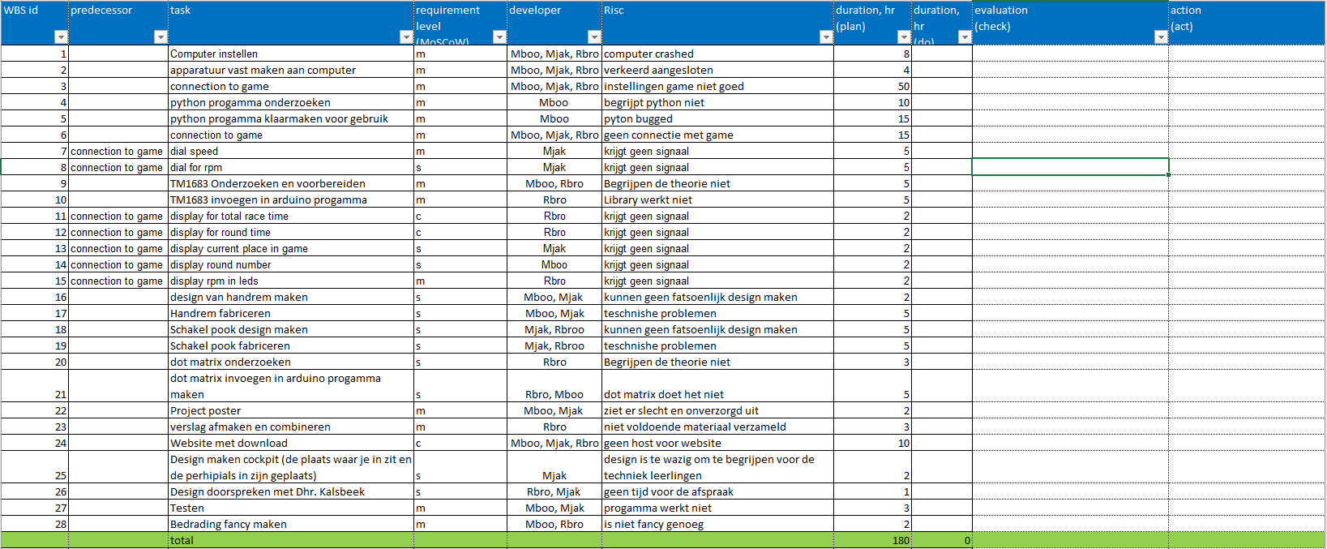Work Break Down Structur